**Практическаяработа№11**

***Оборотныерегистры накопления(0:40)***

ВэтойработеВыпознакомитесьсвидом*регистранакопления*–*оборотнымрегистромнакопления*.Узнаетеонекоторыхважныхпринципахвыбораизмеренийиреквизитоврегистровнакопления.Создадите*оборотныйрегистрнакопления*идобавитеводиниздокументовдвиженияещеипоэтому регистру.

Досихпормысоздаваливрегистрахнакоплениядвижениятолькодлястрокдокумента,которыесодержатматериалы.Услуги,содержащиесявдокументе, мы никак неучитывали.

Бессмысленноговоритьотом,сколькоуслугбылоисколькоосталось,важнатолькосуммаиколичествоуслугзапромежутоквремени.Кромеэтого, интересны следующиемоменты:

* + Какие именно услугиоказаны(для рейтинга услуг)
  + Какомуименноклиентуоказывалисьуслуги(чтобы,например,предоставить ему скидку от объема ранее оплаченных услуг)
  + Какоймастер предоставлял услуги (чтобы начислить ему зарплату)

Очевидно,чтосуществующиерегистрынакоплениянеподходятдлярешенияэтихзадач.Поэтомусоздадимещеоднойхранилищеданных–*оборотныйрегистр***Продажи**.

Регистрынакоплениямогутбыть*регистрамиостатков*и*регистрамиоборотов*.Существующиевнашейконфигурациирегистрынакопления**ОстаткиМатериалов**и**СтоимостьМатериалов**являются*регистрамиостатков*.ЕслиВыпомните,присозданииотчетаМатериалывконструкторезапросамывидели,чтодлятакихрегистровсистемасоздаеттривиртуальныетаблицы:таблицаостатков,оборотовисовокупная таблица остаткови оборотов.

Оборотныйрегистроченьпохожнарегистростатков,тольконакапливаетонобороты,остаткиемубезразличны.Поэтомуединственная виртуальнаятаблицабудет таблицейоборотов.

Покаждомуизизмерений*регистранакопления*остатковресурсыобязательнодолжныизменятьсявобестороны:приходирасход.Недолжно существоватьтакихизмерений,по которымосуществляется

толькоприходилитолькорасход.Нарушениеэтогопринципаприведеткзамедлениюработысистемы.Дляреквизитовжерегистранакопленияэтотпринципневажен.Пореквизитамрегистраресурсымогуттолькоприходоваться илитолькорасходоваться.

Создайтеновый*регистрнакопления*сименем**Продажи**,вид–**Обороты**.**Расширенноепредставлениесписка**–**ДвижениепорегиструПродажи**.Навкладке**Подсистемы**отметьте**Бухгалтерия,УчетМатериалов,ОказаниеУслуг**.Навкладке**Данные** создайте*измерения*регистра:

##### Номенклатура, типСправочникСсылка.Номенклатура;

##### Клиент,типСправочникСсылка.Клиенты;

* + **Мастер**,тип**СправочникСсылка.Сотрудники**;Создайтетри *ресурса*:
  + **Количество**,тип**Число**, длина 15, точность 2
  + **Выручка**, тип**Число**, длина 15, точность 2;
  + **Стоимость**, тип**Число**, длина 15, точность 2.

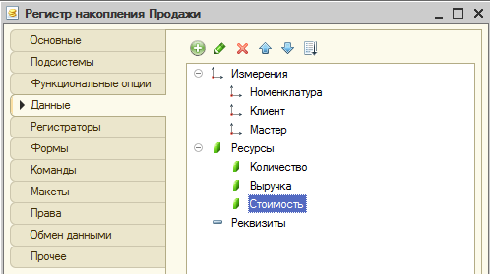

Отредактируйте*командныйинтерфейс*,чтобывподсистемах**Бухгалтерия,ОказаниеУслуг**и**УчетМатериалов**быладоступнассылкадляпросмотраоборотногорегистранакопления**Продажи**.(**ВсеПодсистемы**–**Продажи**включитьиперетащитьв**Панельнавигации.См.также**).

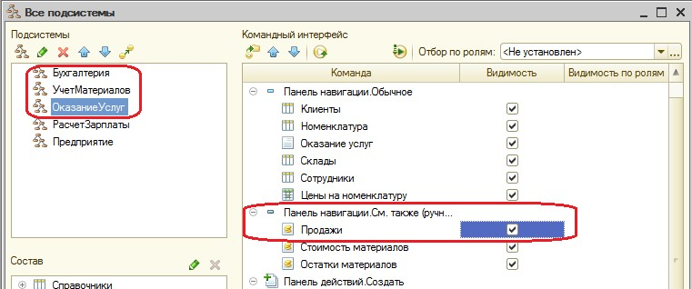

**ПроведениедокументаОказаниеуслугипотремрегистрам**

Сначалаизменимпроцедурупроведениядокумента**ОказаниеУслуги**,азатемврежиме1С:Предприятияперепроведемвсеэтидокументы,чтобы отработал новыйалгоритмпроведения.

Откройтеокноредактированияобъекта*Документ***ОказаниеУслуги**инавкладке**Движения**укажитерегистр**Продажи**.ПерейдитенавкладкуПрочееиоткройтемодульобъекта.Изменимпроцедуруобработкиследующимобразом:

ПроцедураОбработкаПроведения(Отказ,Режим)

Движения.ОстаткиМатериалов.Записывать=Истина;Движения.СтоимостьМатериалов.Записывать=Истина;**Движения.Продажи.Записывать=Истина;**

ДляКаждогоТекСтрокаПереченьНоменклатурыИзПереченьНоменклатурыЦикл

Если

ТекСтрокаПереченьНоменклатуры.Номенклатура.ВидНоменклатуры

=

Перечисления.ВидыНоменклатуры.Материал Тогда

//регистрОстаткиМатериаловРасход

Движение=Движения.ОстаткиМатериалов.Добавить();Движение.ВидДвижения=ВидДвиженияНакопления.Расход;Движение.Период=Дата;

Движение.Материал = ТекСтрокаПереченьНоменклатуры.Номенклатура;

Движение.Склад=Склад;

Движение.Количество=ТекСтрокаПереченьНоменклатуры.Количество;

//регистрСтоимостьМатериаловРасход

Движение=Движения.СтоимостьМатериалов.Добавить();Движение.ВидДвижения=ВидДвиженияНакопления.Расход;Движение.Период=Дата;

Движение.Материал = ТекСтрокаПереченьНоменклатуры.Номенклатура;

Движение.СтоимостьТекСтрокаПереченьНоменклатуры.Количество*ТекСтрокаПереченьНоменклатуры.Стоимость;

=

КонецЕсли;

**//РегистрПродажи**

**Движение=Движения.Продажи.Добавить();Движение.Период=Дата;**

**Движение.Номенклатура= ТекСтрокаПереченьНоменклатуры.Номенклатура;Движение.Клиент=Клиент;**

**Движение.Мастер=Мастер;**

**Движение.Количество= ТекСтрокаПереченьНоменклатуры.Количество;Движение.Выручка=ТекСтрокаПереченьНоменклатуры.Сумма;**

**Движение.Стоимость**

**=**

**ТекСтрокаПереченьНоменклатуры.Стоимость**

**\***

**ТекСтрокаПереченьНоменклатуры.Количество;**

КонецЦикла;КонецПроцедуры

Обратитевнимание,чтоуоборотногорегистраотсутствуетсвойство**ВидДвижения**,т.к.отражениевидадвижения(приходилирасход)имеетсмысл только приучетеостатков.

Отредактируйтекомандныйинтерфейсформыдокумента**ОказаниеУслуги**,включиввидимостькомандыоткрытиярегистра**Продажи**.

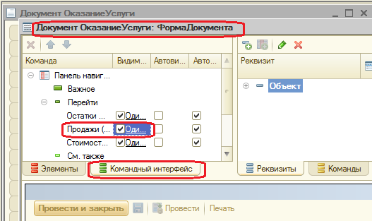

Запустите 1С: Предприятие, перепроведите каждый из документов

**Оказаниеуслуги**,послепереходя из каждого врегистр**Продажи**.

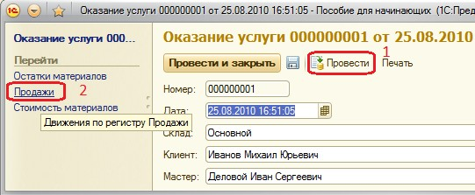

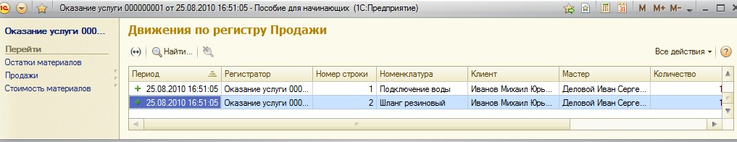

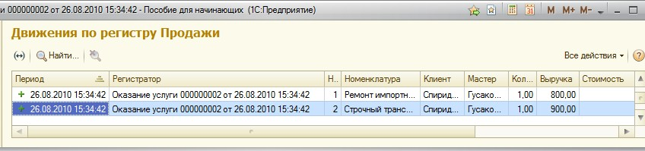

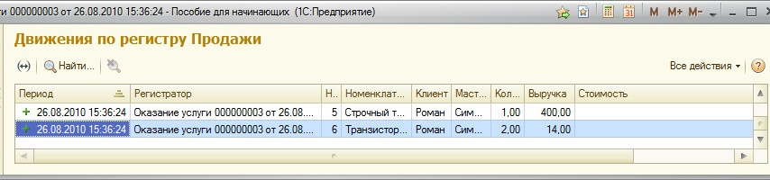

**Контрольныевопросы**

* Что такоеоборотныйрегистр накопления
* Вчемотличиемеждурегистромнакопленияостатковиоборотнымрегистромнакопления
* Каквыбиратьреквизиты и измерения при созданиирегистровнакопления
* Как создать оборотный регистр накопления